**Τι χρειάζομαι για να φτιάξω το πρώτο μου**

**κεραμικό έργο**

**1.Εισαγωγή**

Έχεις παρατηρήσει πόσα πολλά πράγματα είναι κεραμικά γύρω μας; Πιάτα, κούπες, γλάστρες, διακοσμητικά, κανάτες, σουβέρ και πολλά άλλα.

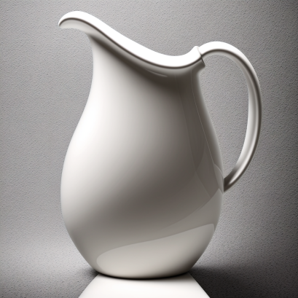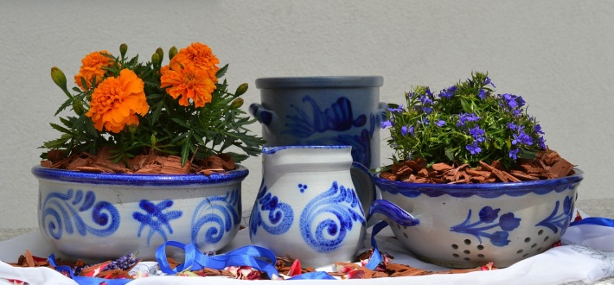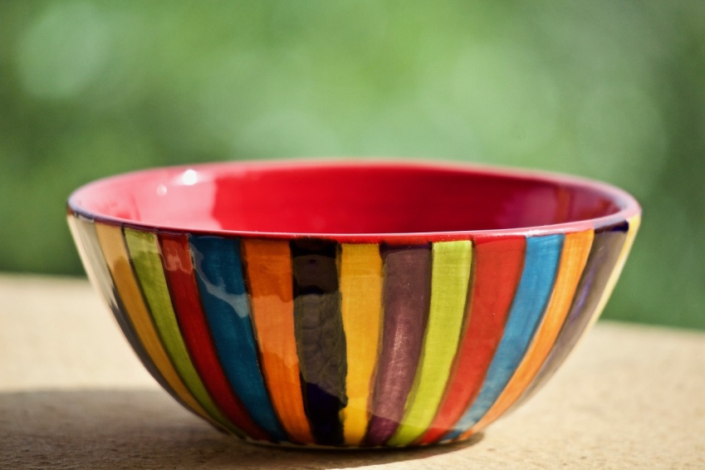

Όλα αυτά τα αντικείμενα είναι φτιαγμένα από **πηλό**, σαν αυτόν που έχουμε στο εργαστήριο στο σχολείο μας

Για να φτιάξω λοιπόν ένα κεραμικό έργο στο **εργαστήριο κεραμικής** θα χρειαστώ κάποια πράγματα, όπως **υλικά, εργαλεία και μηχανήματα**, τα οποία θα με βοηθήσουν στην εργασία μου, ώστε το έργο μου να γίνει όμορφο και γερό.

Όμως πάνω από όλα, για να πετύχει η εργασία μου, θα χρειαστώ υπομονή, συγκέντρωση, συνεργασία με τους συμμαθητές μου και τους δασκάλους μου και πολύ αγάπη για την δουλειά μου. **Και τότε θα πετύχω σίγουρα!**

**2.Σύνδεση με όσα ξέρω**

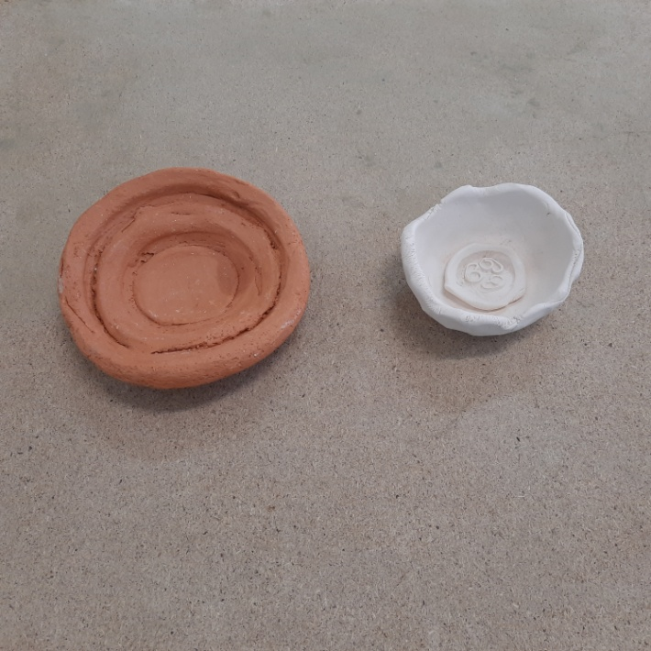Πριν ξεκινήσουμε, κοίταξε τις παρακάτω εικόνες και θυμήσου ποια από αυτά τα αντικείμενα έχεις δει στο εργαστήριο, αν ξέρεις το όνομά τους και τη χρήση τους.

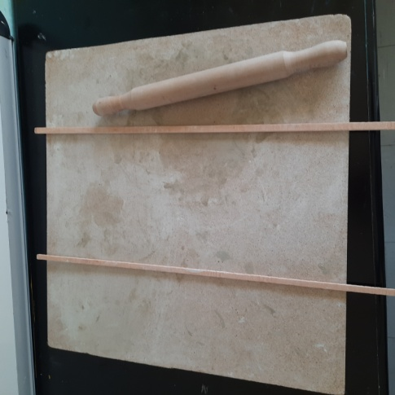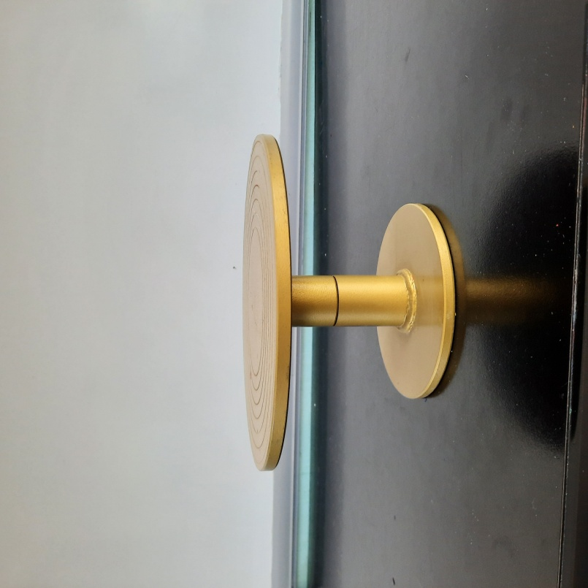

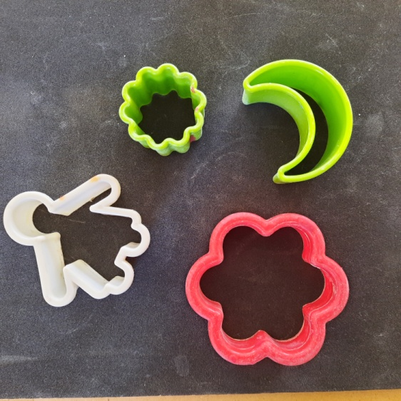

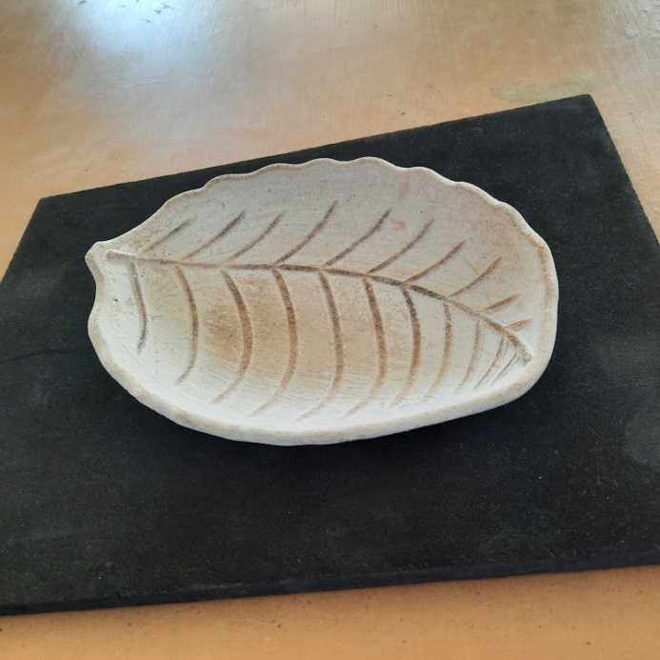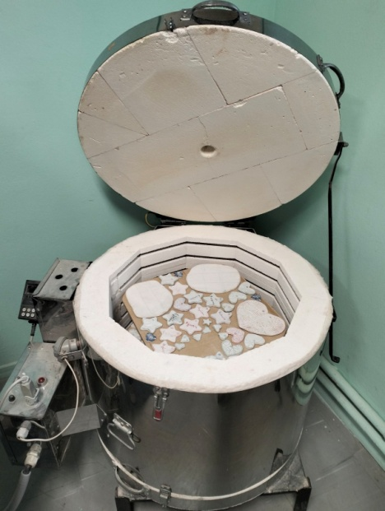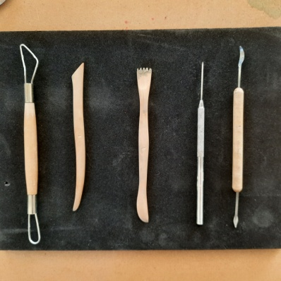

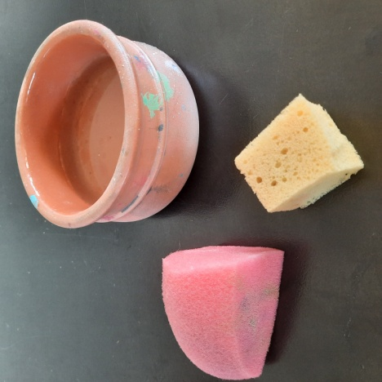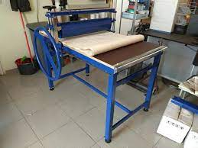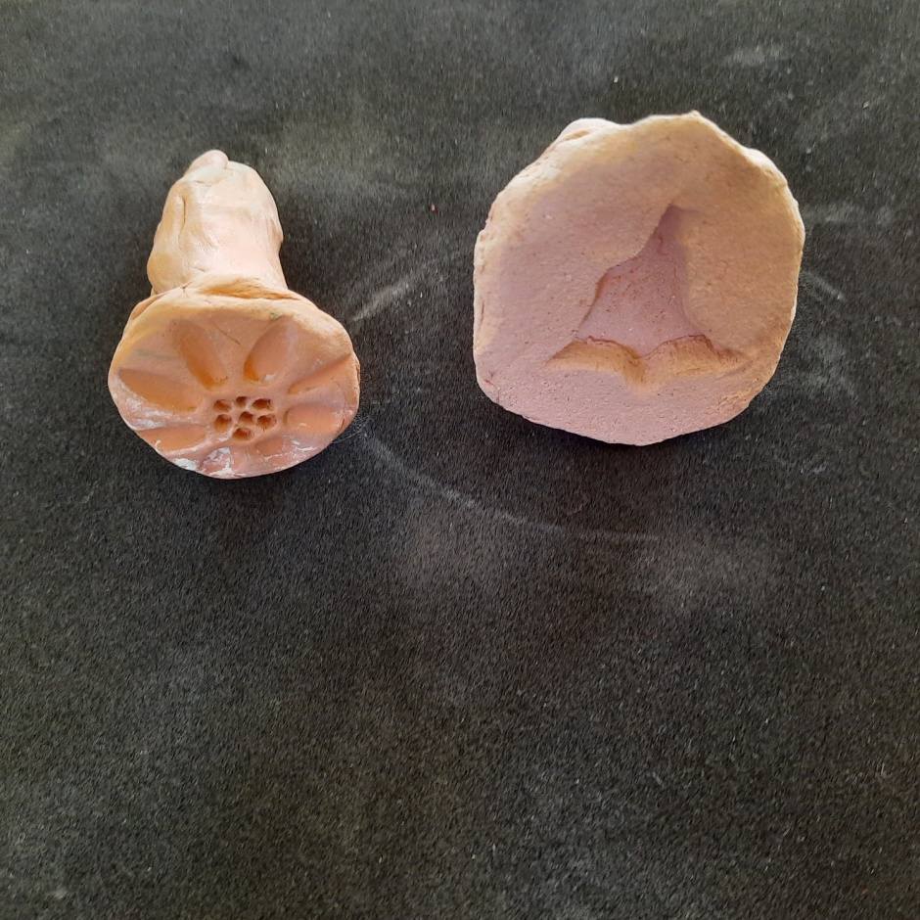

Στις εικόνες βλέπουμε όσα πράγματα θα χρειαστούμε για τα πρώτα μας κεραμικά έργα, δηλαδή **τα υλικά, τα εργαλεία** και **τα μηχανήματα**.

Θυμήθηκες τώρα πόσα πολλά πράγματα έχεις δει στο εργαστήριο της κεραμικής;

**3.Υλικά – Εργαλεία - Μηχανήματα**

Ας τα γνωρίσουμε λοιπόν αναλυτικά:

**3.1 ΥΛΙΚΑ**

**Πηλός:**

Έχεις δει στο εργαστήριο κάτι μεγάλα και βαριά τσουβάλια; Αυτά έχουν μέσα το βασικό υλικό της κεραμικής, τον **πηλό**.

Ο πηλός είναι ένα υλικό που έχει φτιαχτεί με χώμα και νερό. Ο πηλός μπορεί να έχει διάφορα χρώματα, συνήθως είναι είτε καφέ είτε άσπρος.



**Νερό:**

Ο πηλός, όπως είπαμε, έχει μέσα νερό. Το **νερό** λοιπόν μας χρειάζεται πολύ όταν πλάθουμε τον πηλό, για να τον βρέχουμε και να είναι πιο εύκολος στο πλάσιμο.

**3.2 ΕΡΓΑΛΕΙΑ**

**Ξύλινη τάβλα, πηχάκια πλάστης:**

Όταν θέλουμε να ανοίξουμε φύλλο πηλού τον βάζουμε πάνω στην **ξύλινη τάβλα**. Στη συνέχεια βάζουμε τα **πηχάκια** δεξιά και αριστερά από τον πηλό, για να πετύχουμε το ίδιο πάχος στο φύλλο. Το φύλλο το ανοίγουμε μετά με τον **πλάστη**.



**Τροχάκι:**

Όταν θέλουμε να φτιάξουμε ένα αντικείμενο στρογγυλό, βοηθάει πολύ να το τοποθετούμε πάνω σε **τροχάκι**, για να το γυρνάμε εύκολα και να πετύχουμε το σχήμα.



**Εργαλεία πηλοπλαστικής:**

Για να επεξεργαστούμε τον πηλό, εκτός από τα δάχτυλά μας, συχνά χρησιμοποιούμε **διάφορα εργαλεία** με τα οποία μπορούμε πχ να χαράξουμε, να ανοίξουμε τρύπες, να ισιώσουμε, να σκαλίσουμε τον πηλό, πιο εύκολα.

**Καλούπι:**

Πολύ συχνά, όταν θέλουμε να δώσουμε συγκεκριμένο σχήμα στον πηλό, όσο ακόμα είναι νωπός τον βάζουμε σε **καλούπι**. Όταν στεγνώσει ο πηλός θα έχει πάρει το ίδιο σχήμα.

**Κουπάτ:**

Ένα απλό εργαλείο κεραμικής είναι το κουπάτ. Το χρησιμοποιούμε με τον ίδιο τρόπο που φτιάχουμε τα μπισκότα. Με αυτά φτιάχνουμε πολύ εύκολα στολίδια, παιχνίδια κ.α.

**Σφραγίδες:**

Με τις σφραγίδες μπορούμε να πατήσουμε αποτυπώματα πάνω σε νωπό πηλό και να διακοσμήσουμε το κεραμικό μας.

**3.3 ΜΗΧΑΝΗΜΑΤΑ**

**Φιλιέρα:**

Με τη **φιλιέρα** μπορούμε εύκολα να ανοίγουμε φύλλα πηλού. Κάνει την ίδια δουλειά που κάνουμε με τον πλάστη και τα πηχάκια, είναι όμως πιο εύκολη στη χρήση και μπορούμε να ανοίγουμε πιο μεγάλα φύλλα.

**Προσοχή:** Όταν την χρησιμοποιώ δεν ξεχνώ να μην έχω τα χέρια μου πάνω της γιατί είναι επικίνδυνο!



**Καμίνι:**

Όταν τα κεραμικά μας είναι στεγνά και φινιρισμένα, τα βάζω στο **καμίνι** για να ψηθούν.

Τα ψημένα κεραμικά τα λέμε «μπισκότα».

**Προσοχή:** Όταν το καμίνι δουλεύει δεν το ανοίγω ποτέ γιατί φτάνει σε πολύ ψηλές θερμοκρασίες και θα καώ!

**4. Συνοψίζοντας**

Τώρα που ξέρεις έμαθες τόσα πράγματα για τα **υλικά, τα εργαλεία και τα μηχανήματα** του εργαστηρίου της κεραμικής, με τη βοήθεια των δασκάλων σου και τη συνεργασία των συμμαθητών σου, θα μπορέσεις πολύ πιο εύκολα να φτιάξεις το **πρώτο σου κεραμικό έργο**.

**Και θα τα καταφέρεις!**

